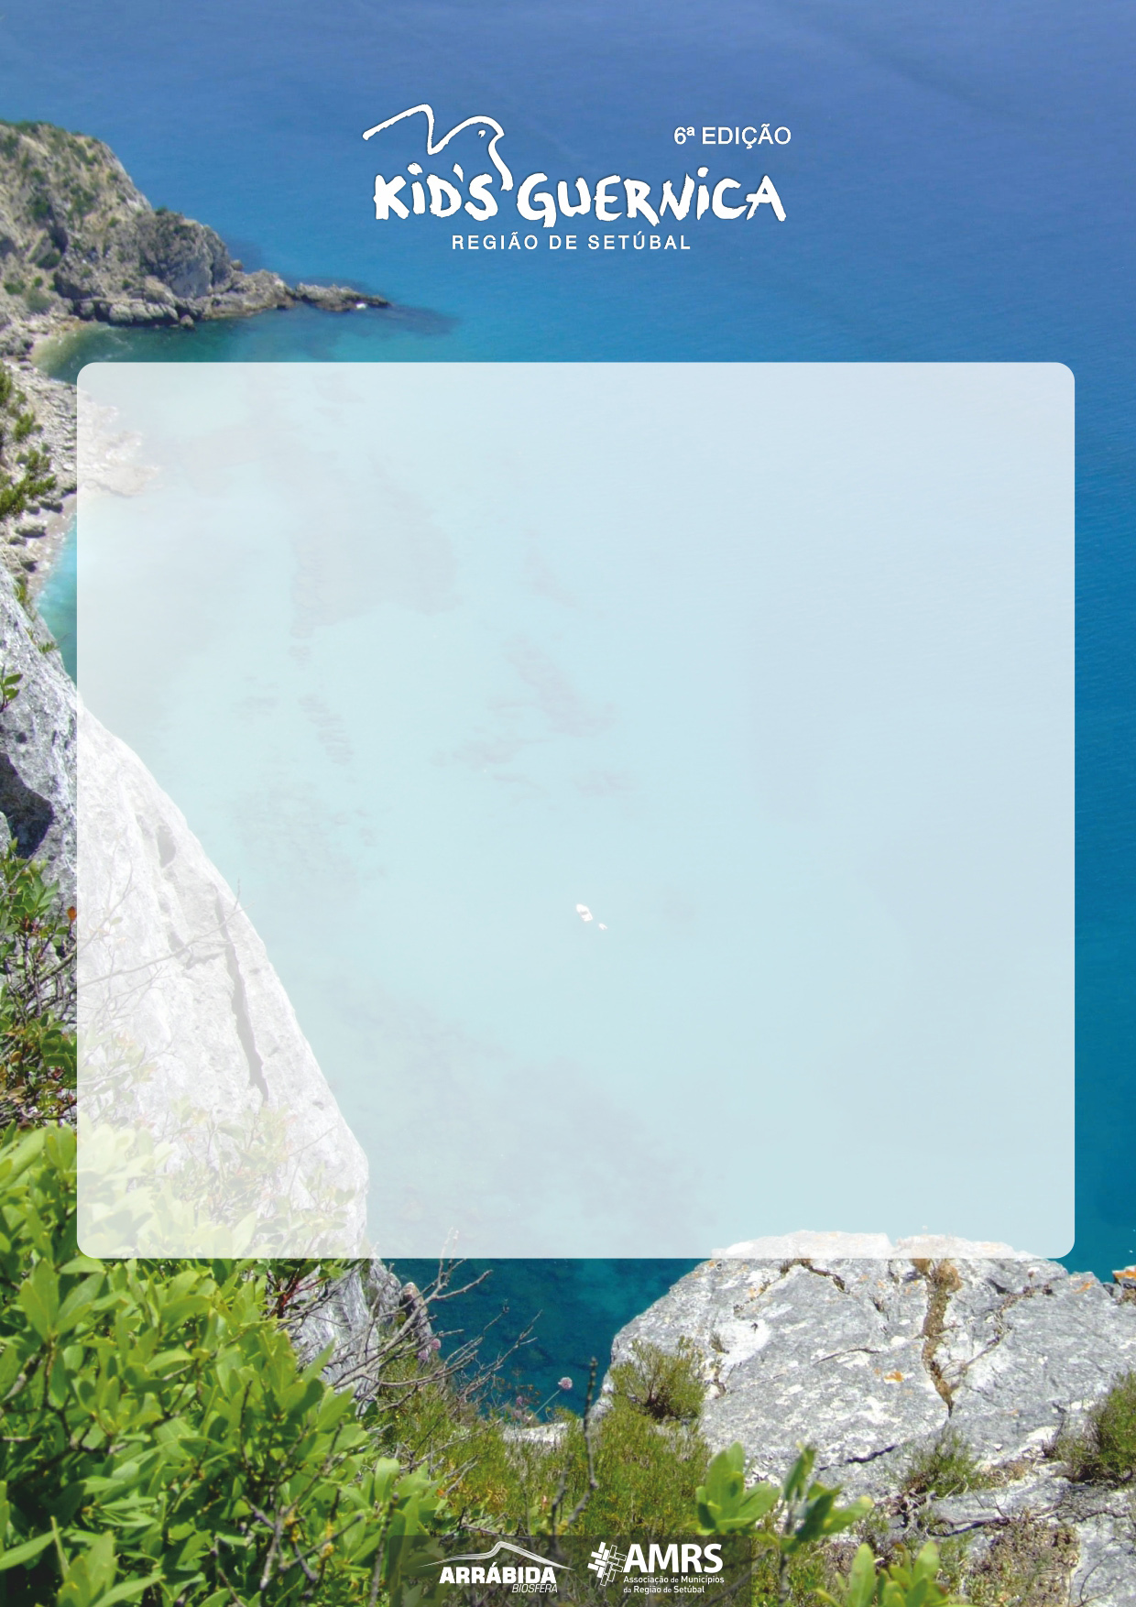

FICHA DE INSCRIÇÃO
ESCOLA

MORADA

LOCALIDADE | CÓDIGO POSTAL ___________/______

TELEFONE | FAX

E-MAIL

EQUIPA DE COORDENAÇÃO
NOME PROFESSOR DISCIPLINA

TELEMÓVEL E-MAIL

NOME PROFESSOR DISCIPLINA

TELEMÓVEL E-MAIL

NOME PROFESSOR DISCIPLINA

TELEMÓVEL E-MAIL

ANOS E TURMAS ENVOLVIDAS

N.º DE ALUNOS PARTICIPANTES

A enviar para: AMRS - Av. Dr. Manuel de Arriaga n.º 6, 2º Esq., 2900-473 Setúbal I E-mail: apoio.projectos@amrs.pt

